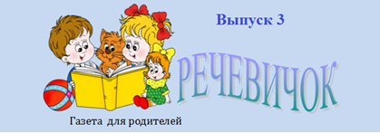
ТЕМА НОМЕРА: « Кинезиологические
упражнения»

«Мозг, хорошо устроенный, стоит больше, чем мозг, хорошо наполненный» |  | Для нормальной работы мозга необходима тесная взаимосвязь обоих полушарий головного мозга

Правое полушарие головного мозга гуманитарное, образное, творческое- отвечает за тело, координацию движе-ний. Левое полушарие – математичес-кое, знаковое, речевое, логическое, аналитическое – отвечает за восприя-тие слуховой информации, постановку целей и построение программ. Единство мозга складывается из деятельности двух полушарий, тесно связанных между собой мозолистым телом.  При нарушении связей между полушариями, при повреждении мо-золистого тела, правая рука, подчи-няется левому полушарию, сохраняет способность к письму, но утрачивает способность к рисованию, конструи-рованию, узнаванию предметов на ощупь. Левая рука, подчиняется пра-вому полушарию, с подобного типа заданиями справляется легко, но чело-век испытывает серьезные «труднос-ти» при назывании предмета. В стрес-совой ситуации нарушается | проводимость через мозолистое тело, ведущее полушарие берет на себя большую нагрузку, а ведомое бло-кируется. Два полушария начинают работать без интеграции. Нарушается пространственная ориентация, адек-ватное эмоциональное реагирование, координация работы зрительного восп-риятия с работой пишущей руки. Ребё-нок в таком состоянии не может читать и писать, воспринимая информацию на слух или глазами.  Развивать межполушарное взаимодействие можно с помощью кинезиологических упражнений- это комплекс движений, позволяющих активизировать межполушарное взаимодействие.  Одно из основных условий успешной адаптации к стрессовому обучению ребенка- развитие мозолистого тела, укрепляющего и объединяющего головной мозг. В этом помогут следующие игры и упражнения:
РАЗУЧИТЕ И ПОИГРАЙТЕ С ДЕТЬМИ

Упражнения для развития мелкой моторики
«Колечко» Поочерёдно перебирать пальцы рук, соединяя в кольцо большой палец и последовательно указательный, средний, безымянный и мизинец. Упражнения выполнять, начиная с указательного пальца и в обратном порядке от мизинца к указательному. Выполнять нужно каждой рукой отдельно, затем обеими руками вместе. |  |  | 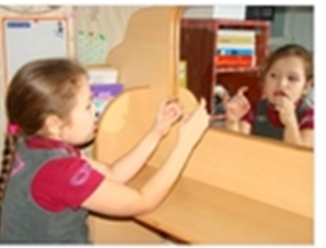
«Кулак-ребро- ладонь» На столе, последовательно, сменяя, выполняются следующие положения рук: ладонь, на плоскости, ладонь, сжатая в кулак и ладонь ребром на столе. Выполнять 8-10 повторений. Упражнения выполняются каждой рукой отдельно, затем двумя руками вместе.
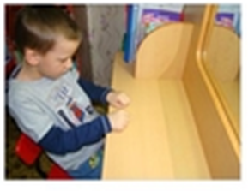 |  |  | 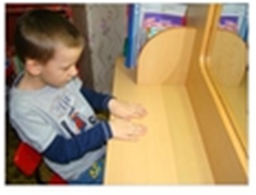
«Лезгинка»Левая рука сложена в кулак, большой палец отставлен в сторону, кулак развернут пальцами к себе. Правая рука прямой ладонью в горизонтальном положении прикасается к мизинцу левой. После этого одновременно происходит смена правой и левой рук в течении 6-8 раз. Необходимо добиваться высокой скорости смены положений. Для усложнения упражнения добавляются движения глаз и языка, сначала однонаправленные (глаза и язык двигаются в сторону кулачка), затем разнооравленные(глаза – в сторону кулачка, язык в сторону ладошки).
«Ухо- нос»: правой рукой взяться за левое ухо, левой за нос, затем левой рукой за правое ухо, правой рукой за нос.
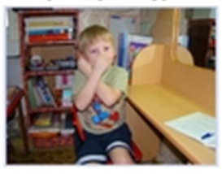 |  | 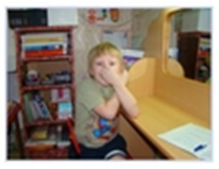
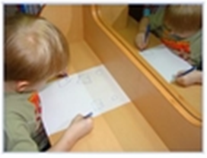 | «Зеркальное рисование»: Положите на стол чистый лист бумаги. Взять в обе руки по карандашу или фломастеру, рисовать одновременно обеими руками зеркально-симметричные рисунки, буквы. При выполнении этого упражнения расслабляются глаза и руки. Когда деятельность обоих полушарий синхронизируется, заметно увеличится эффективность работы всего мозга.
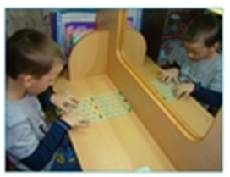 | «Пальчики шагают»: одновременно «шагают» указательные пальцы, затем средние и т.д. по клеточкам. Упражнения выполняются каждой рукой отдельно, затем двумя руками вместе.

Телесные упражнения

«Перекрестное марширование» Нужно шагать, высоко поднимая колени
попеременно касаясь правой и левой рукой по противоположной ноге. Сделать 6
пар движений. Затем шагать касаясь рукой одноименного колена. Сделать 6 пар
движений. Закончить касаниями по противоположной ноге.

«Мельница» Рука и противоположная нога вращаются круговыми
движениями сначала вперед, затем назад, одновременно с вращением глаз вправо,
влево, вверх, вниз. Время выполнения 1-2 минуты. Дыхание произвольное.

«Робот» Встать лицом к стене, ноги на ширине плеч, ладони лежат на стене
на уровне глаз. Передвигаться вдоль стены вправо, а затем влево приставными
шагами, руки и ноги должны двигаться параллельно, а затем передвигаться,
используя противоположные руки и ноги.

«Маршировка» Выполнять лучше под ритмическую музыку. Шагать на месте
При этом шаг левой ногой сопровождается взмахом левой руки. Шаг правой
Ногой сопровождается взмахом правой руки.

Упражнения для глаз

Выполнять движения глаз с подключением дыхания, одно- и разнонаправленных
движений языка:
- Глаза и язык вправо- вдох (пауза), и.п. – выдох (пауза)
- Глаза и язык влево- вдох (пауза), и.п. – выдох (пауза)
- Глаза вправо, язык влево - вдох (пауза), и.п. – выдох (пауза)
- Глаза влево, язык вправо- вдох (пауза), и.п. – выдох (пауза)
«Взгляд влево вверх» Правой рукой зафиксировать голову за подбородок.
Взять в левую руку карандаш или ручку и вытянуть ее в сторону вверх под углом
в 45 градусов так, чтобы, закрыв левый глаз, правым нельзя было видеть предмет
в левой руке. После этого начинают делать упражнение в течение 7 секунд.
Смотрят на карандаш в левой руке, затем меняют взгляд на «прямо перед собой»,
(7 сек.). Упражнение выполняют 3 раза. Затем карандаш берут в правую руку, и
упражнение повторяется.
«Горизонтальная восьмёрка» Вытянуть перед собой правую руку на уровне
глаз, пальцы сжать в кулак, оставив средний и указательный пальцы вытянутыми.
Нарисовать в воздухе горизонтальную восьмерку как можно большего размера.
Рисовать начинать с центра и следить глазами за кончиками пальцев, не
поворачивая головы. Затем подключить язык, т.е. одновременно с глазами
следить за движением пальцев хорошо выдвинутым изо рта языком.
Упражнения для развития общей моторики:
« Велосипед»: И.п. – лежа на спине. Левым коленом прикоснуться к правому
локтю, затем правым коленом- к левому локтю.
_ **********************************************************************

Под влиянием кинезиологических тренировок в организме
наступают положительные структурные изменения. И чем
интенсивнее нагрузка(но оптимальна для данных условий), тем
значительнее эти изменения. Сила, равновесие, подвижность,
пластичность нервных процессов осуществляется на более высоком
уровне. Совершенствуется регулирующая и координирующая роль
нервной системы. Данные методики позволяют выявить скрытые
способности человека и расширить границы возможности
деятельности его мозга.

